**关于面向大学生的问答平台**

**“你知”APP项目的立项报告**

团队自评分：

|  |  |  |  |
| --- | --- | --- | --- |
| 姓名 | 学号 | 班级 | 自评分 |
| 温中镇 | 2171411500 | 计算机 74 | 90 |
| 马凯 | 2176314126 | 计算机 74 | 90 |
| 敬羽戈 | 2175112030 | 计算机 74 | 90 |
| 陈宏宇 | 2175112019 | 计算机 74 | 90 |
| 李玥 | 2176122622 | 计算机 74 | 90 |

报告发布日期：2020/2/28

### 1、引言

##### 1.1标识

文档标题：关于面向大学生的问答平台APP项目的立项报告

版本号：0.1

##### 1.2项目背景

初入大学，意味着好奇和新鲜，也同样意味着挑战和各种各样不同的选择，丰富多彩的社团，自由度高的选课，往往会使没有经历的同学无从下手，而大学各个个体的独立和班级概念的弱化也使同学们的疑惑得不到合适的解答。校园中，有人愿意分享，有人希望被解答，但是往往找不到合适的平台和机会。我们小组受此影响并借鉴知乎，决定研发一款专门针对于校园学生的问答平台APP。

##### 1.3项目概述

我们研发的问答APP，运用了服务器搭建，安卓平台 APP开发，数据库搭建等相关知识，可以用来进行问题提问、问题解答、经验分享等操作，APP运行环境为安卓系统。

### 2、项目内容

##### 2.1项目的要求

该项目要能成功实现一个问答平台基本的功能。这个平台要为同学们提供高质量的信息，就要做到页面美观，功能清晰。同时，这个项目具有很好的可拓展性，可以为我们以后做更复杂的功能做铺垫，所以我们也要注意代码的可读性。

##### 2.2项目的目标

该项目可以成功实现一个问答平台的一系列功能，从登陆到提问再到回答问题。最终能够通过问答的形式为学生们提供高质量的信息。

##### 2.3项目主要功能

该APP应该完成以下功能：

1. 用户的注册功能
2. 用户可以利用注册的账号登陆平台
3. 用户可以在此平台上提问。
4. 用户可以选择问题并回答
5. 用户可以搜索关键词来得到自己想要的问题

##### 2.4项目开发方案

基于java语言开发的校园问答app利用自建服务器和数据库，能够给用户提供提出问题和回答问题的服务，数据库用于记录用户个人信息、提问数、回答数等。

##### 2.5项目特色

1. 由服务器管理注册系统和账号系统，为数据库内添加新用户信息

2. 为用户提供问答服务，方便用户通过系统提出问题和回答问题

3. 由数据库记录管理用户信息

4. 提供搜索系统

**2.6项目预期成果：**

本项目预期目标为开发一款基于问答系统的APP软件，前端通过UI设计实现类似简书的简洁化页面和便捷化操作，提高用户体验。并且通过数据库和服务器的搭建，后端数据解析和清洗，通过生成 Socket 操作接口,提供前端需要的 Json 文件，实现APP访问的实时通信。如果时间充裕，计划通过后台记录日志，检测日志数据，完成用户行为分析。

##### 2.7 项目进度安排：

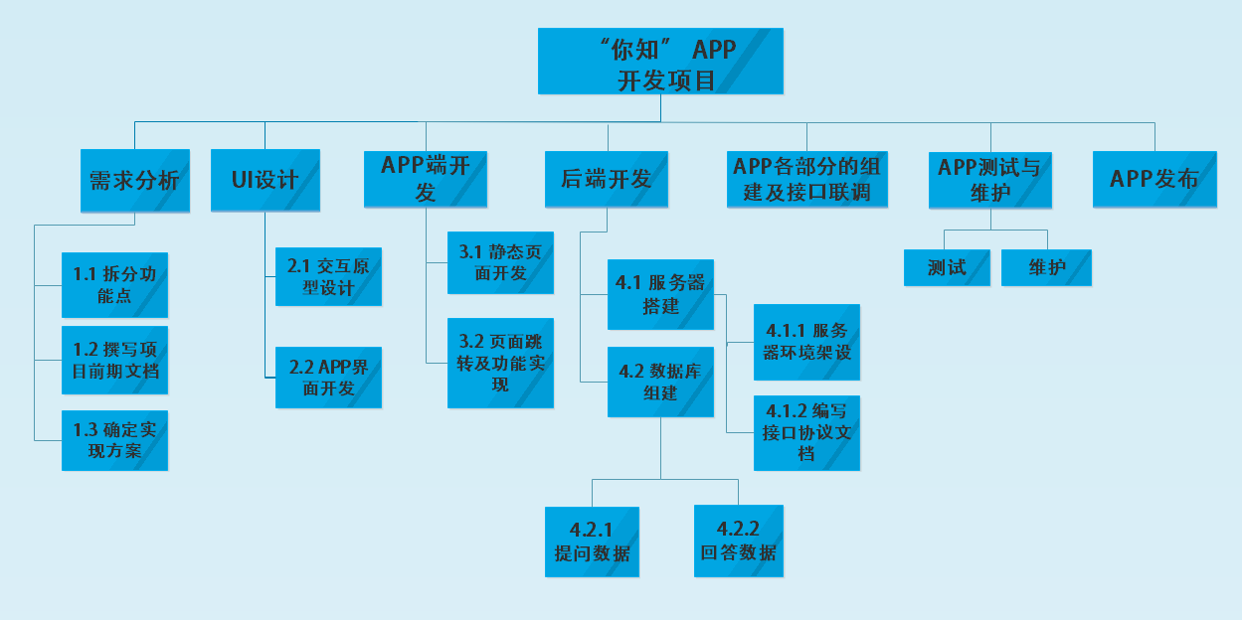**2.7.1 WBS结构图：**独立活动和任务的分解以可交付成果为方法，将项目分解为主要的一些活动任务，如下图：

**2.7.2 Gantt chart:** 甘特图制定中以开始时间和持续时间为主要参考，同时设立两个主要的里程碑，棕色竖线代表关键时间卡点，若Predecessors延迟将会影响项目整体进度。Task列中的深灰色任务为设计过程的中接口和设计文档记录，为持续性任务，并不影响项目进度。黄色颜色标记任务为关键路径，项目过程中将密切监控这些任务进度。

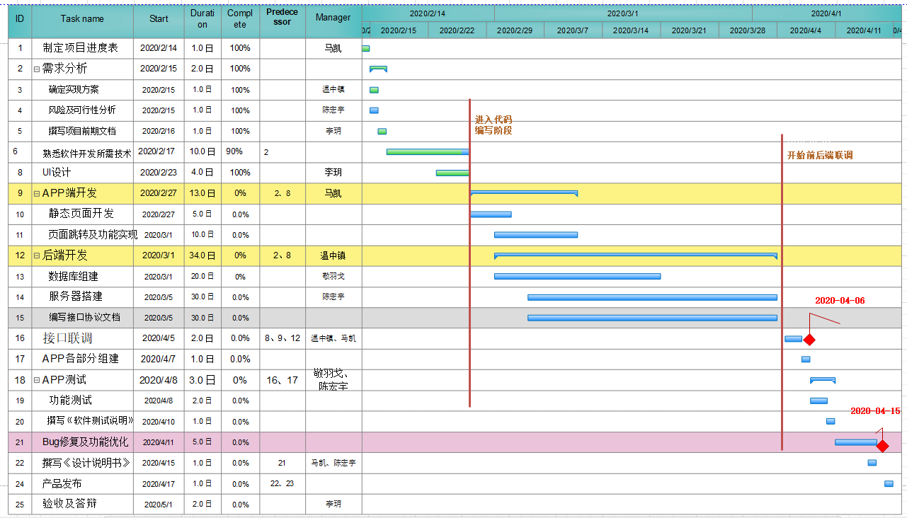

##### 2.8 项目预算

APP为课程内实践开发，所以暂无预算。

### 3、项目可行性分析

##### 3.1 技术可行性

该项目目的在于管理用户并能够进行实时性地问答，保证消息更新及时和准确。技术的关键则在于：

1. 搭建服务器，数据库确保存储用户数据并进行交互；
2. 利用java语言进行APP开发。

两项内容相对来说都比较偏于基础，并不需要特别庞大的知识量储备，可通过共同学习

测试实现，技术可行性较高。

##### 3.2 经济可行性

该项目所需资金主要集中在数据库和服务器两方面，而网上相关的服务器租借均有学生特价，不需要大量资金，所以经济可行性较高。

##### 3.3 其他风险分析

在进行项目时，还面临着的风险主要有两点：

1. 开发周期短，无法确保项目完整性；
2. 如何搭建一个稳定可靠的服务器确保用户体验。

### 4、结论

总的来说，该问答平台项目实现功能虽不多，但都稍稍有些复杂，对于开发有一定的难度，但是相信经过学习与尝试，我们最终一定能完成该项目于，交上一幅令人满意的答卷。